Домашна работа по Български език - 8 клас - 4 седмица
Да знаем!!!
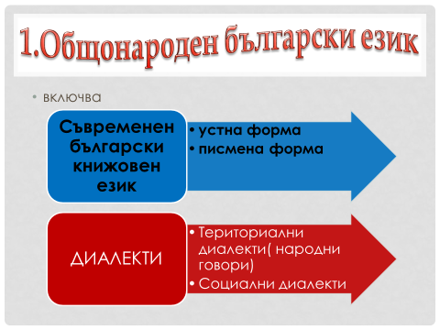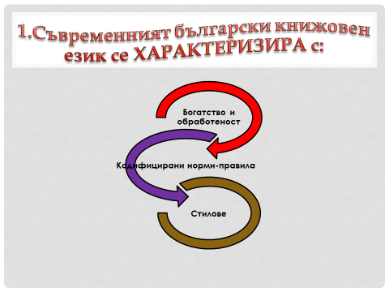

Препишете текста без допуснатите в него грешки.
Страна е съдбата на Колумбовото име в историята. Упоритоста и способностите на мороплавателът отварят нови врати за европейците. За Колумб Ла Кае казва: „Имено той запали светлината, та да видят всички що значи да откриваш!". Но по онова време Колумп още не е извисил ръст до небето, както става по-късно. Репотацията му страда от провалите му като губернатор в новите колонии.
В началото на XVI век италиянския мореплавател Америго Веспучи измества Колумб като откривател. Около средата на XVI век образа на Колумб постепенно въз-кръства от забравата не толкова като личнос, колкото като мит и символ. В 1614 год. нашумяла пиеса го претставя като мечтател и борец срещу закостенялите традиции; като човек, не отказал се от целта си, и затова превърнал се във въплащение на търсещия дух.
Четери вековния юбилей на колумбовото плаване е чествано в продалжение на цяла година в целите Съединени щати. Потози случай Антонин Дворжак написва симфонията „Из новия свят", изразяваща мащабите и переспективите на колумбовото откритие.
Някои Американски историци обаче се опитват да внесат освежителен контра пункт в хвалепствените химни и да открият човекът зад легендата. Дж. Уинстън има най-голяма заслуга за обективното представяне на някои отрицателни черти в Колумбовия образ. Като биограф на Ко-лумб, Уинстън енергично се противопоставя на предложението откривателя на Америка да бъде канонизиран за светец от Римокатолическата църква.

Домашна работа по Литература – 8 клас - 4 седмица

Прочетете „Пространно житие на Кирил“ . Потърсете творбата в интернет.

